Работники «Казсфосфат» вышли на забастовку
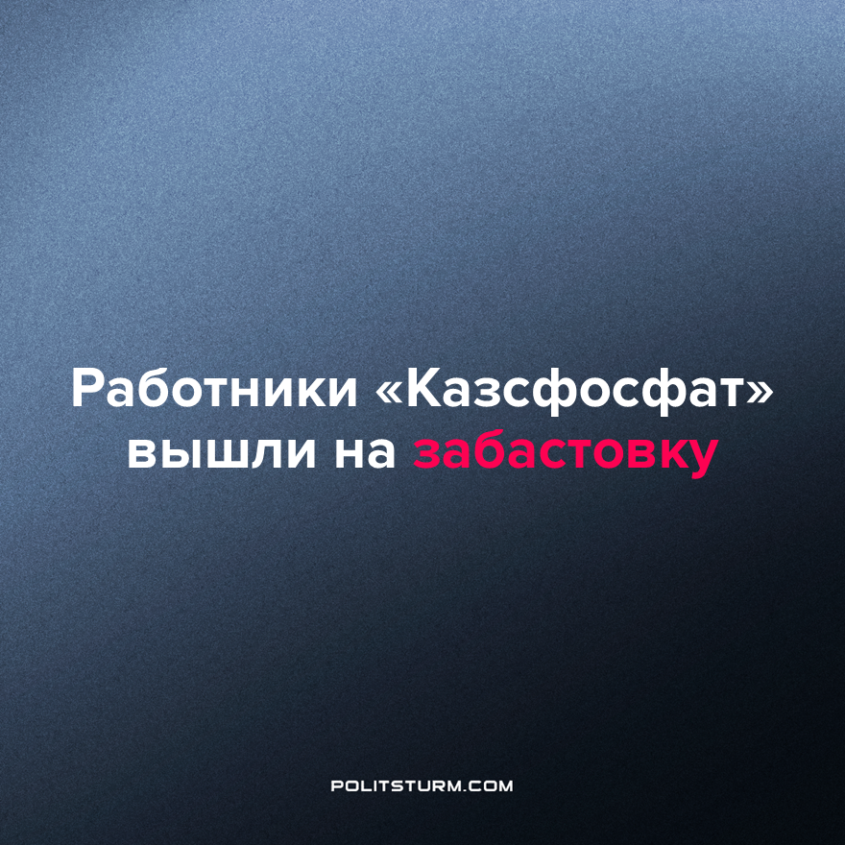

Оригинальная статья
2023-04-20
3 мин. на чтение

13 апреля вышли на забастовку рабочие завода “Казсфосфат”, контролируемого сыновьями экс-спикера мажилиса Нурлана Нигматулина.
Требование рабочих – улучшение условий труда и повышение заработной платы. Забастовка не несёт политических требований, бастующих волнуют лишь условия труда.
5 апреля 2022 года антимонопольный комитет РК заявил о начале в отношении ТОО “Казфосфат” расследования. Причиной послужило значительное и не обоснованное повышение цен на производимые предприятием удобрения. Выгодоприобретателями завышенных цен на сельхоз удобрения оказались сыновья экс-спикера мажилиса Нурлана Нигматулина – Нурхан и Нуржан Нурлановы. Материал был передан антимонополистами в правоохранительные органы для возбуждения уголовного дела. Следует отметить, что цены на данные удобрения определяют стоимость продовольствия в стране. О незаконном доходе предприятия упомянул и Президент в своем выступлении на расширенном заседании правительства.
Однако это далеко не единственный скандал связанный с “Казсфосфатом”. На заводе регулярно гибнут люди. Один рабочий погиб на заводе “Казфосфат” 7 июня прошлого года. По данному факту было возбуждено уголовное дело. 2 июля погибли сразу двое рабочих, о чём вскоре стало известно. Ещё один 7 июля. В течение месяца на заводе в разных инцидентах погибло четыре человека.
После многочисленных жалоб жителей города Тараза на едкий дым 11 июля в министерстве экологии, геологии и природных ресурсов сообщили, что зафиксировано повышенное загрязнение атмосферы города диоксидом азота и сероводородом. Источник химического загрязнения – тот же завод “Казсфосфат”. Следует отметить, что 12 июля минэкологии изменило свои показания по химическому загрязнению воздуха в Таразе и принялось отрицать своё же заявление о превышении допустимых норм содержания сероводорода в атмосфере.
15 июля было сообщено, что сын экс-спикера Нигматулина – Нурхан Нурланов стал фигурантом уголовного дела. 18 июня генпрокуратурой были раскрыты детали по данному делу. Речь шла о 697 миллионах незаконного дохода.
21 июля сообщалось о связи лидера ОПГ Елдоса Коспаева – “специалиста по рейдерству” Болата Назарбаева с Нигматулиными.
7 августа стало известно о сокрытии заводом ТОО «Казфосфат» факта крупной аварии от экологов.
2 августа выяснилось, что экологи нашли грубые нарушения на заводе сыновей Нигматулина.
29 сентября в ходе очередного ЧП погиб один человек и ещё трое пострадали.
17 ноября КазТАГ сообщал о необоснованном получении ТОО “Казсфосфат” дохода в размере 192 млн тенге за счёт различных махинаций.
23 ноября сообщалось о недовольстве менеджером из России, повлекшим за собой протесты на заводе ТОО «Казфосфат». Согласно предварительной версии, менеджер из России оскорблял местных рабочих, что в итоге и привело к протестам.
25 ноября изданием El Media сообщалось о начавшейся на месторождении Жанатас ТОО «Казфосфат» в Жамбылской области забастовке.
3 марта 2023 года выяснилось, что семью экс-спикера могут временно лишить права экспортировать аммофос автотранспортом.
Как мы можем видеть, ситуация давно требовала решительных мер, которые однако никто не проводил. Ведь зачем буржуазному государству подставлять своих хозяев и принимать меры, направленные на защиту граждан в ущерб прибылям владельцев предприятий. Так ведь и прибавку к зарплате можно потерять или всякие неудобные подробности всплывать начнут. Только когда уже стало невозможным игнорировать всё происходящее и лишь благодаря действиям рабочих, чиновникам пришлось начать спектакль “надклассовое государство восстанавливает общественный порядок и справедливость”.
Наверняка виновные будут наказаны по всей строгости закона, т.е. получат условные сроки, и будут приняты самые решительные меры для недопущения повторения подобного, т.е. пара громких заявлений, которые потом никто и не вспомнит. В крайнем случае наказания будут более серьёзными, а активы Нитмагулиных присвоят себе какие-нибудь Нурмагулины, и всё вернётся в то же русло. Поскольку получать прибыли, не считаясь ни с экологической безопасностью, ни с безопасностью труда, ни с общественными интересами для капиталистов – вполне обычное дело. Плевать, что гибнут люди, ведь “не пойман - не вор”. А когда встаёт выбор: повышенные прибыли или безопасность труда, олигарх лишь спросит: “А насколько прибыли будут повышены?”
Трудящимся следует помнить, что хотя забастовки и оказывают отрезвляющий эффект на переступающих пределы человечности капиталистов, но в отрыве от политической борьбы за власть все их достижения в итоги окажутся бесплодными. Помимо отстаивания своих чисто экономических прав, трудящимся следует организовываться и за рамками одного предприятия. Ведь только в организованной политической борьбе в масштабах страны и мира рабочие смогут защитить свои интересы. Времени на это однако остаётся всё меньше. Назревает очередной передел мира. И неважно кто победит – западные империалисты во главе с США или же их китайские коллеги со своими сателлитами. Без еды и работы, без крыши над головой в ходе этой делёжки останутся рабочие по всему миру. Именно сейчас как никогда необходимо организовываться вокруг настоящей, а не картонной рабочей партии, осваивать марксизм и приступать к борьбе.
Источник: kaztag.kz - «Рабочие завода сыновей Нигматулина вышли на забастовку» от 13 апреля 2023 г.

Оригинальная статья

